
计算机专业类课程
实验报告
课程名称：latex基础应用
学 院：计算机科学与工程学院
专 业：计算机科学与技术
学生姓名：韦婷婷
学 号：2014050205030
指导教师：吴淮
评 分：
日 期： 2016 年9 月 25日
电 子 科 技 大 学
实 验 报 告

实验3，4：数学功能学习实验

一、实验目的
1）进一步熟悉软件使用。
2）学习数学公式的插入和排版。
3）练习公式编写，了解特殊字符。

二、实验内容
- 熟悉latex的数学公式

三、实验原理

Latex的数学公式使用

四、实验器材
实验电脑：内置安装好latex软件
- 实验步骤和实验记录
1、输入公式并只对奇数或者偶数行编号并注释：
\documentclass{article}
\usepackage{amssymb}
\usepackage{amsmath}
\usepackage{CJK}
\begin{document}
\begin{CJK*}{GBK}{song}

\noindent 下面是六个公式：
\begin{equation} %1
a^x+y \ne a^{x+y}
\end{equation}
\begin{equation}
a^2 = b^3+c^4
\end{equation}
\begin{equation} %3
a^3=\sqrt b+\sqrt[4] c
\end{equation}
\begin{equation}
a^3=\sqrt[4] b+\frac{3}{c^2}
\end{equation}
\begin{equation} %5
a \notin b
\end{equation}
\begin{equation}
X^{y^{z^w}} = (1+e^x)^{-2xy^w}
\end{equation}
\end{CJK*}
\end{document}
运行结果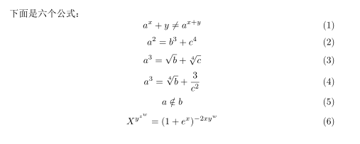
- 输入以下数学元素并自行排版注释
源代码
\documentclass{article}
\usepackage{CJK}
\begin{document}
\begin{CJK*}{GBK}{song}
\begin{math}
a_{1}\quad x^{2} \quad e^{-at} \quad a^{3}_{ij} \quad e^{x^{2}} \neq e^{2x} \quad \sqrt{x} \quad \sqrt{x^{2} + \sqrt{y}} \quad \sqrt[3]{2}
\end{math}
\end{CJK*}
\end{document}

运行截图
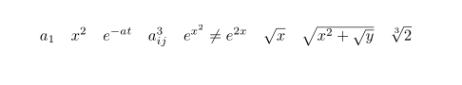
3用特殊字符#，$, %, &，^,~,_ ,{, }, \加空格键写出自己的名字
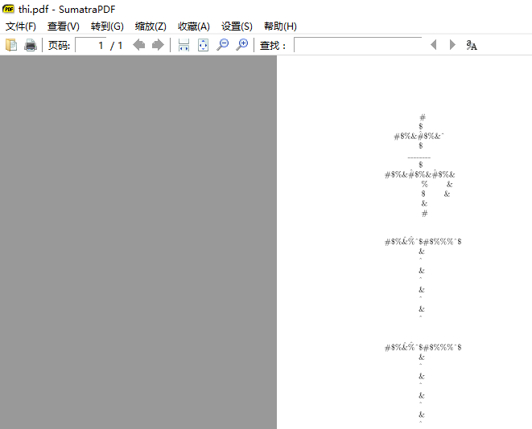
（实验4）1、输入下面编码，补充完编译环境并得到结果
\left(
\begin{array}{clcr}
x+y+z & uv & a-b & 8\\
x+y & u+v & a & 88\\
x & 3u-v & abc &888\\
\end{array}\right)
回答问题：\left和\right命令的作用，（clcr）的含义
答：\left 和 \right 命令意思是左右括号，直接用括号不美观。
Clcr命令为矩阵排版

- 输入简单式子和数组，给出源码
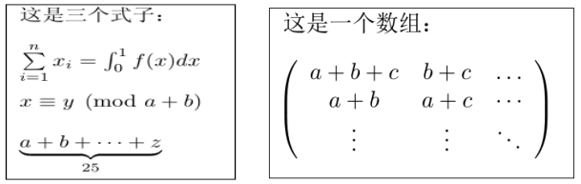
源代码
\documentclass{article}
\usepackage{amssymb}
\usepackage{amsmath}
\usepackage{CJK}
\begin{document}
\begin{CJK*}{GBK}{song}
这是三个式子: \\
\\
\begin{math}
$$\sum\limits_{i=1}^{n} x_i = \int_0^1 f(x)\,dx $$ \\
\end{math}

\begin{math}
$$ x\equiv y (\mod a + b) $$ \\
\end{math}

\begin{math}
$$ \underbrace{a + b + \cdots + z}_{25} $$ \\
\end{math}
这是一个数组: \\
\\
$\left(
\begin{array}{clcr}
a+b+c & b+c & \cdot\cdot\cdot \\
b+c & a+c & \cdot\cdot\cdot \\
\vdots & \vdots & \ddots\\
\end{array}\right)$
\end{CJK*}
\end{document}

- 编写下图任意五个式子并编号，给出源码和输出截图
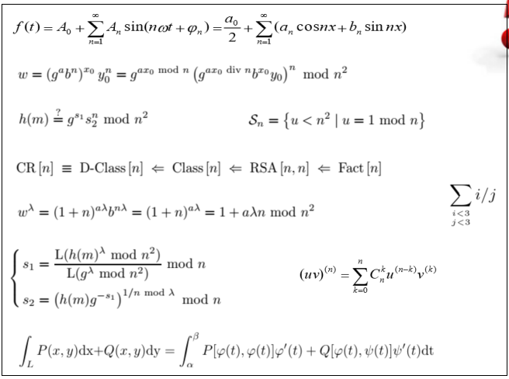
加分项：完成上图式子并编号
源代码
\documentclass{article}
\usepackage{amssymb}
\usepackage{amsmath}
\usepackage{CJK}
\begin{document}
\begin{CJK*}{GBK}{song}

\begin{equation}
f(t)=A_0 + \sum _{i=1}^{\infty} A_n{\rm sin}{(n\omega t+\varphi _n) }=\frac{a_0}{2}+ \sum _{i=1}^{\infty}
(a_n\cos nx + b_n\sin nx)
\end{equation}
\begin{equation}
\omega = (g^a b^n)^{x_0}y_0^n=g^{ax_0 \bmod n}
(g^{ax_0 \, div \, n } b^{x_0}y_0)^n
\bmod n^2
\end{equation}
\begin{equation}
h(m) \stackrel {?}{=} g^{s_1}s_2^n \bmod n^2
\end{equation}
\begin{equation}
S_n = \{u<n^2|u=1 \bmod n \}
\end{equation}
\begin{equation}
CR[n] \equiv D-Class[n] \Leftarrow Class[n] \Leftarrow RSA[n,n] \Leftarrow Fact[n]
\end{equation}
\begin{equation}
\omega ^{\lambda} = (1+n)^{a \lambda}b^{n \lambda} = (1+n)^{a \lambda} =1+a\lambda n\bmod n^2
\end{equation}
\begin{equation}
\sum _{i<3 \atop j<3} i/j
\end{equation}
\end{CJK*}
\end{document}
执行结果
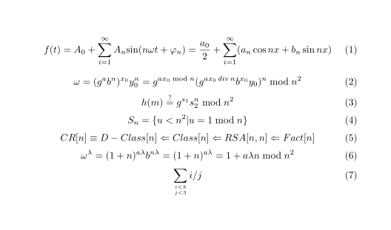

六、总结分析和建议
学会了latex的数学公式编写

